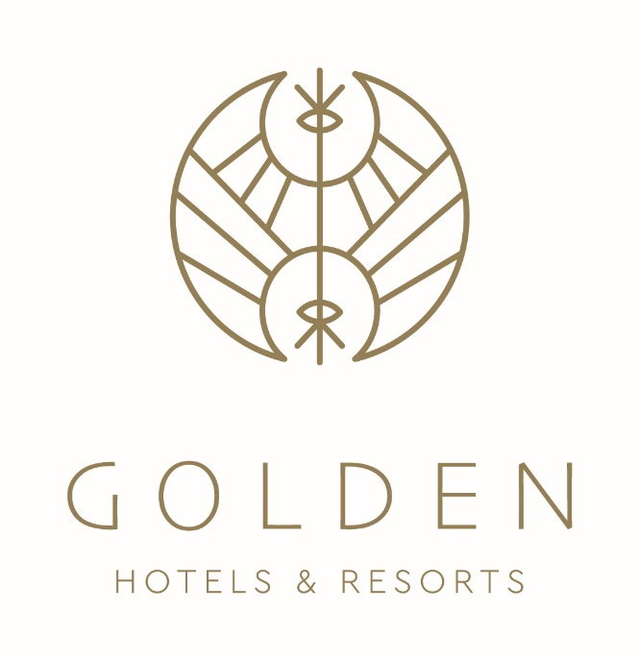

Η GOLDEN Hotels & Resorts αποτελεί μία δυναμικά αναπτυσσόμενη αλυσίδα παραθαλάσσιων ξενοδοχείων υψηλών προδιαγραφών στην Κρήτη.
Με δύο ξενοδοχεία στην Ανάληψη Χερσονήσου, το 5 αστέρων ξενοδοχείο TUI BLUE Insula Alba και το 4 αστέρων Club Marmara Golden Star, καθώς και τρία ξενοδοχεία στο Λιμάνι Χερσονήσου, το 5 αστέρων AKASHA Beach Hotel & Spa, το 4 αστέρων Hotel Golden Beach και το 4 αστέρων King Minos Palace, η GOLDEN Hotels & Resorts αναπτύσσεται δυναμικά δημιουργώντας ανάλογες θέσεις εργασίας.
Οι συνεργασίες μας αφορούν στην πρακτική άσκηση φοιτητών τουριστικών σχολών και επαγγελματικής συνεργασίας των αποφοίτων.
Οι υποψήφιοι μπορούν να απασχοληθούν στις ειδικότητες:
-Μπουφές εστιατορίου
-Service restaurant / Bar
-Reception

Ο όμιλος παρέχει διαμονή, πλήρη διατροφή, στολή εργασίας, ευχάριστο εργασιακό περιβάλλον και ελκυστικές απολαβές.

Για περισσότερες πληροφορίες επισκεφθείτε το link https://www.goldenhotels.gr/.

Μπορείτε να αποστείλετε το βιογραφικό σας στο email humanresources@goldenhotels.gr ή να επικοινωνήσετε στο τηλέφωνο 2897501515.

Με εκτίμηση
Human Resources Department

